第七章练习题答案(部分)
一 填空题
1 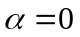. 2 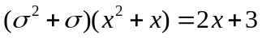. 3 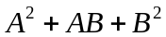. 4 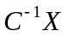, 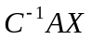, 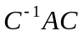.
5 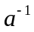. 9 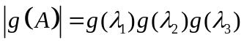. 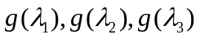. 10 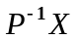. 13 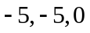.
19 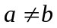. 20 .
二 计算题(最终结果自己完成)
1 (1) 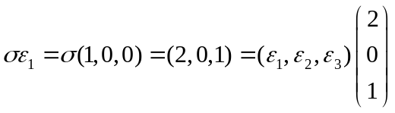,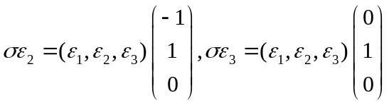
则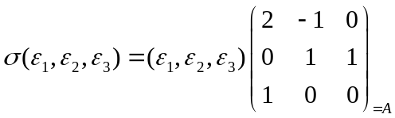,
(2) 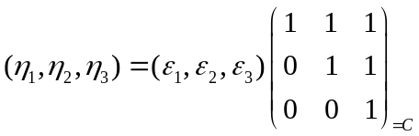,则在基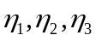下的矩阵为
(3) 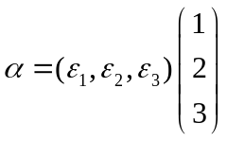,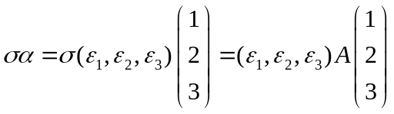,
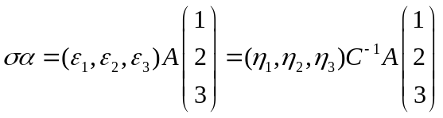.
2 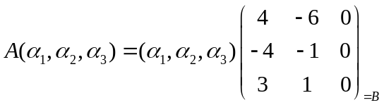,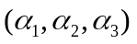是可逆阵,与相似,特征值相同,求的对应特征值的特征向量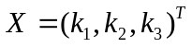,则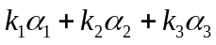就是的对应特征值的特征向量.
3 取基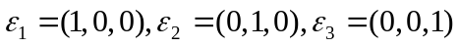,求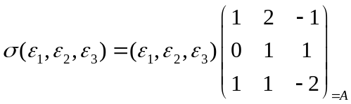,
(1) 初等行变换化为阶梯形: 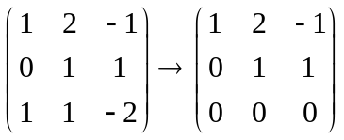,秩为,前两列是极大无关组,则的值域的维数为,一组基为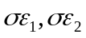.
(2) 若向量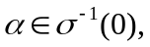设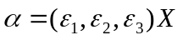,则,即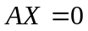,故核中的向量在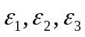下的坐标是线性方程组的解,求的基础解系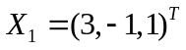,则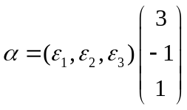就是核的一组基.
4 (1) 在基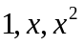的矩阵为,证明可逆,只要证明可逆.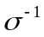在基下的矩阵为.
(2) 判断相似对角化是计算的特征值和特征向量,每个特征值的代数重数和几何重数是否相等.
5 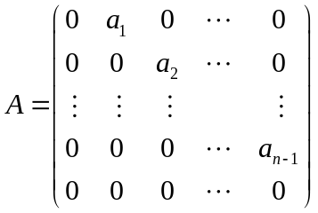可相似对角化当且仅当每个特征值的代数重数和几何重数相等.
特征值为(重),故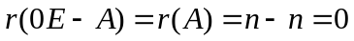,可相似对角化当且仅当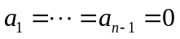.
6 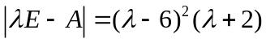,则特征值对应的线性无关的特征向量有2个,即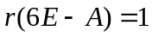,求.
三 证明题:
1证明: (1) 设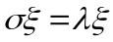,则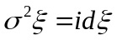,即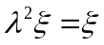,从而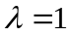或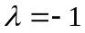.
(2) 任取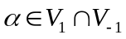,则且,故,得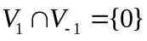,即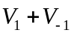是直和.
任给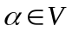,假设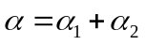,其中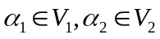,则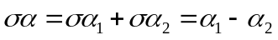,
求得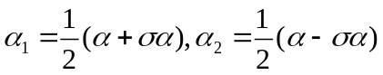,即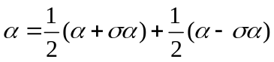,从而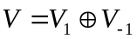.
(3) 由(2),,故的一组基和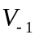的一组基合起来是的一组基,设的基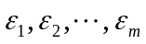,
的基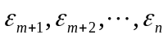,其中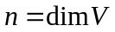,而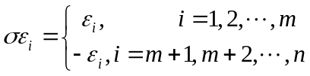,计算可得
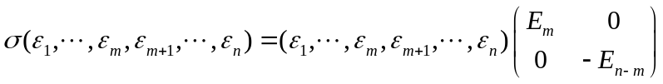.基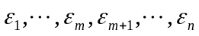即为所求
3证明: 任给维线性空间,任取一组基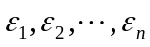,存在线性变换使得在下的矩阵为,即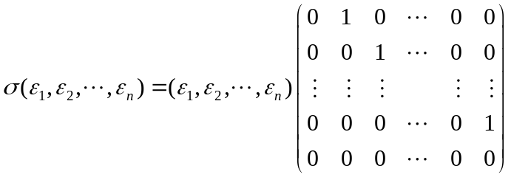,即
,而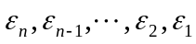也是线性空间的一组基,
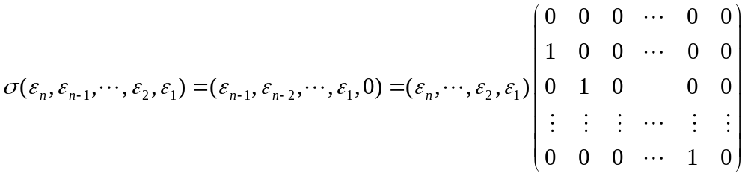,即线性变换在下的矩阵为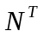,故与是线性变换在不同基下的矩阵,相似.
4. 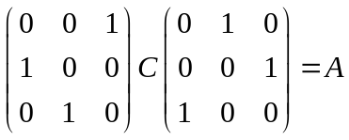,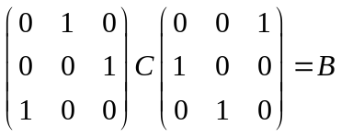
6证明: 设的个特征值为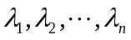,并设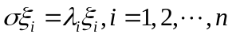,特征值互不相同,则对应的特征子空间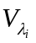都是一维子空间,且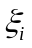就是的一组基.
假若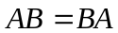,任给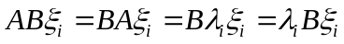,故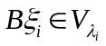(若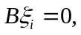显然,若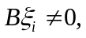则
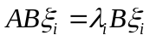表明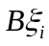是的属于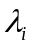的一个特征向量), 是一维的,是基,故存在数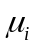,使得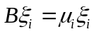,即的特征向量是的特征向量.
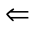若的特征向量是的特征向量,由于的特征值互异,可相似对角化,从而有个线性无关的特征向量设为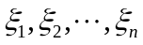,而这也是的个线性无关的特征向量,设,则
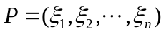,则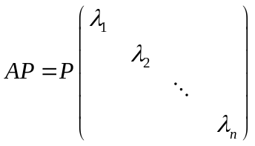,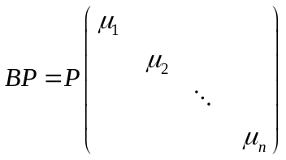,故
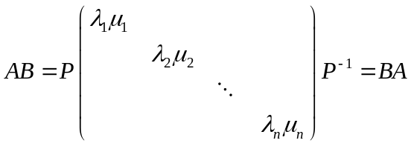
7 证明: 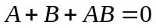,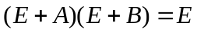,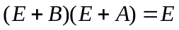,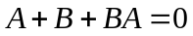,得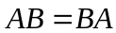
(1) 假设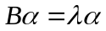,则,即
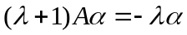,其中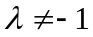(若,则即为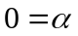),故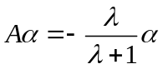,
的特征向量是的特征向量.同理应用,可得的特征向量是的特征向量.
(2) 由(1), 与的特征向量是公共的, 相似于对角阵当且仅当有个线性无关的特征向量当且仅当有个线性无关的特征向量当且仅当相似于对角阵.
(3) 由,可知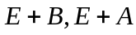都可逆.可得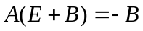,秩相等.
8. 是维线性空间,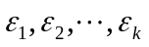是线性变换的特征子空间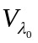的一组基,将它扩充为的一组基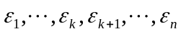,
(1) 求在的此组基下的矩阵.
(2) 证明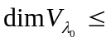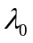的代数重数(即作为特征多项式的根的重数).
(1) 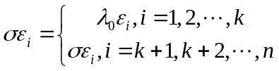,从而在下的矩阵为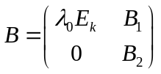.
(2) 是的一个特征值,设的代数重数为,则的特征多项式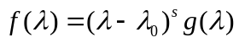,其中
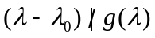,由(1), 在下的矩阵为,由求的特征多项式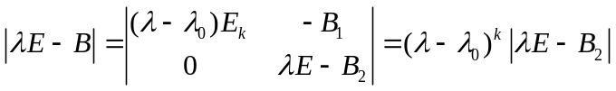,这两个特征多项式是相等的,故
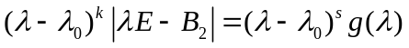,比较两边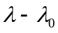的方幂次数,可知

